2017年3月23日

報道関係各位
「アサシン/酒呑童子」のラインナップはゲーマーズ限定！『Fate/Grand Order』
アクリルキーホルダー・缶バッジ ４月下旬発売予定
ゲーマーズ限定BOX購入特典も有り！

ゲーマーズは4月下旬発売予定の、アクリルキーホルダー『Fate/Grand Order』・缶バッジ『Fate/Grand Order』（発売元 株式会社 A3）に、「アサシン/酒呑童子」絵柄の追加ラインナップを決定いたしました。

通常ラインナップは「セイバー/アルトリア・ペンドラゴン」・「ランサー/スカサハ」・「アヴェンジャー/ジャンヌ・ダルク（オルタ）」・「セイバー/アルテラ」・「ランサー/エリザベート・バートリー」・「アヴェンジャー/アンリマユ」・「シールダー/マシュ・キリエライト」の７種類のところ、ゲーマーズ限定で、「アサシン/酒呑童子」が追加されます！ ゲーマーズでしか手に入らない限定絵柄です。

さらに、すべての絵柄が揃う1BOXでご購入いただくと、特典として【アサシン/酒呑童子 キャラミラー】を差し上げます。

激レアサーヴァントをゲットのチャンス！ぜひゲーマーズでBOX購入して確実に”召喚”してください！

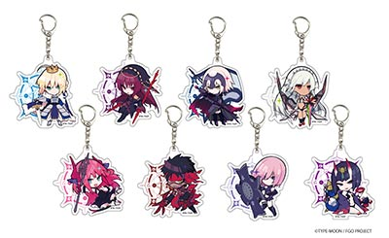
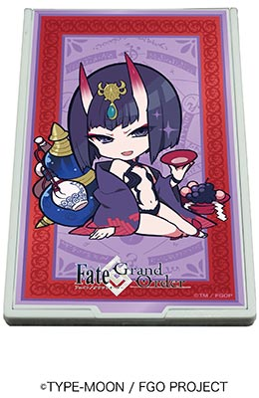
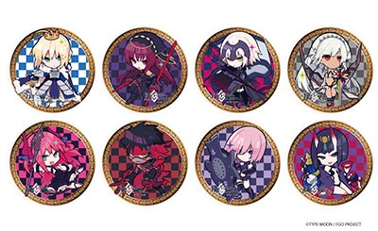
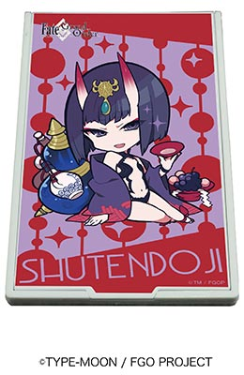
アクリルキーホルダー
アクリルキーホルダーBOX購入特典
酒呑童子キャラミラー
缶バッジ
缶バッジBOX購入特典
酒呑童子キャラミラー

■商品情報
アクリルキーホルダー『Fate/Grand Order』（全８種・ブラインド）
発売元：株式会社 A3
発売日：2017年4月下旬予定
価格：780円＋税 1BOX 6,240円＋税
ゲーマーズ限定 BOX購入特典：アサシン/酒呑童子 キャラミラー
関連URL：http://www.gamers-onlineshop.jp/pn/pd/10316313/

缶バッジ『Fate/Grand Order』（全８種・ブラインド）
発売元：株式会社 A3
発売日：2017年4月下旬予定
価格：480円＋税 1BOX 3,840円＋税
ゲーマーズ限定 BOX購入特典：アサシン/酒呑童子 キャラミラー
関連URL：http://www.gamers-onlineshop.jp/pn/pd/10316314/

■「Fate/Grand Order」とは
『Fate/stay night』等のFateシリーズを手がけるTYPE-MOONがおくるスマートフォン専用アプリ。
Fateシリーズの原作者・奈須きのこを始めとした作家陣が描き下ろす、100万字を超える圧倒的ボリュームのストーリー等で人気を博し、累計ダウンロード数800万を超える人気作となっている。主人公は、人類の決定的な絶滅を防ぐために成立された特務機関「人理継続保障機関(カルデア)」のマスター候補。英霊召喚システム「フェイト」を使い、神話、伝説上の英雄を使い魔とした「サーヴァント」を召喚し、7つの聖杯探索(グランドオーダー)を巡る。「アサシン/酒呑童子」は昨年ゲーム内で行われた「鬼哭酔夢魔京 羅生門ピックアップ召喚」に期間限定で登場したサーヴァント。

権利表記：（C）TYPE-MOON / FGO PROJECT
＜内容・掲載に関するお問い合わせ＞ ※画像使用の際には権利表記の掲載もお願いいたします。
ゲーマーズ広報担当／吉田 TEL (03)3972-0022 E-mail: info@gamers.co.jp

※内容は予告無く、変更・中止になる場合がございます。
※画像は仮のものです。実際のものと異なる場合がございます。

